ONLINEVAAZ
Zekât, İslam'ın Dayanışma Köprüsü
31 Mart 2023
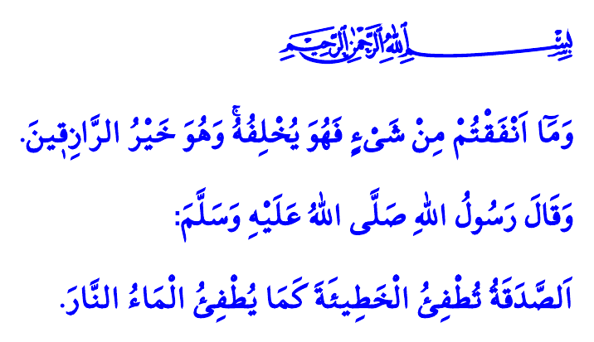
Muhterem Müslümanlar!
Bizler, bu dünyada Rabbimizin nimetlerinin emanetçisiyiz. Ve biliyoruz ki her nimetin kendi cinsinden bir şükrü vardır. Kalbimizin şükrü Yüce Allah’a imandır. Dilimizin şükrü hakikate tercüman olmaktır. Bedenimizin şükrü ibadetlerdir. Malımızın şükrü ise zekâttır, sadakadır.
Aziz Müminler!
İslam’ın beş temel esasından biri olan zekât, Müslümanlar arasında bir kardeşlik köprüsüdür. Dayanışma ve paylaşmanın en güzel göstergelerinden biridir. Zekât, insanı felaha, toplumu refaha ulaştıran bir ibadettir. Cenâb-ı Hakk’a teslimiyetimizin, kardeşlerimize karşı samimiyetimizin tezahürüdür.
Zekât, bir garibin duasından nasip almak, bir muhtacın sofrasında iftar sevinci olmaktır. Kırık bir kalbe merhem, mahzun bir gönle derman olmaktır. Bir yetimin başına dokunan şefkat eli, bir mazlumun aşına katık olmaktır.
Kıymetli Müslümanlar!
Zekât, dinen zengin sayılan bir müminin, malının belli bir kısmını ihtiyaç sahipleriyle paylaşmasıdır. Aslında mümin, zekât vermekle muhtaç kardeşinin hakkını teslim etmiş olur. Yüce Rabbimiz Kur’an-ı Kerim’de muttaki kulları hakkında şöyle buyurur: وَف۪ٓي اَمْوَالِهِمْ حَقٌّ لِلسَّٓائِلِ وَالْمَحْرُومِ “Onların mallarında, muhtaç ve yoksulların da hakkı vardır.”
Değerli Müminler!
Yüce Rabbimiz hayat rehberimiz Kur’an-ı Kerim’de şöyle buyuruyor: “Hayır yolunda her ne harcarsanız Allah, onun daha iyisini verir. O, rızık verenlerin en hayırlısıdır.” Bu ayet-i kerime bize öğretiyor ki; zekât, malı asla eksiltmez, bilakis bereketlendirir ve ahiret azığına dönüştürür. Kişiyi dünyanın esiri olmaktan kurtarır, gerçek özgürlüğe ulaştırır.
Zekât, toplumsal barışın teminatıdır. Bu eşsiz ibadet, birlik ve beraberliğimizi pekiştirir, kardeşliğimizi güçlendirir. Cimrilik ve dünyevileşme gibi kötü huylardan arındırır. Mümini günahlardan temizler, Rabbinin rızasına ve mağfiretine kavuşturur. Peygamber Efendimiz (s.a.s) zekâtın bu güzelliğini bize şöyle haber verir: “Su, ateşi nasıl söndürüyorsa zekât da günahları öylece silip yok eder.”
Kıymetli Kardeşlerim!
Yardımlaşma ve dayanışma ihtiyacının daha da arttığı Ramazan günlerinde zekâtlarımızla bereketlensin kazançlarımız. Huzur ve sevinçle dolsun yuvalarımız. Rahmet ve merhamet kaplasın çevremizi. Yetim ve öksüzlerin sevincinde arayalım Allah rızasını. Muhtaç kardeşlerimizin duasında bulalım dünya ve ahiret mutluluğunu. İnfakın da bir ahlakı olduğunu unutmayalım. Zekât ibadetini ifa ederken de nezaket ve zarafeti kuşanalım. Gerçek ihtiyaç sahiplerini araştıralım. Yardımlarımızı onlara ulaştırmaya devam edelim.
Aziz Müslümanlar!
Türkiye Diyanet Vakfımız, her yıl olduğu gibi bu Ramazanda da “Kardeşliğimiz Zekâtla Bereketlensin” çağrısıyla zekât ibadetine dikkat çekmektedir. Hayırsever milletimizin emanet ettiği zekâtları başta deprem mağduru kardeşlerimiz olmak üzere ihtiyaç sahipleriyle buluşturmaktadır. Sizler de müftülüklerimiz aracılığıyla, din görevlilerimiz rehberliğinde ya da Vakfımızın kurumsal internet sitesi üzerinden zekât seferberliğimize katkıda bulunabilirsiniz. Ayrıca bugün Cuma namazından sonra Vakfımızın deprem mağduru kardeşlerimize yönelik yürüttüğü faaliyetlerde ve eğitim hizmetlerinde kullanılmak üzere yardımlarınıza müracaat edilecektir. Yüce Rabbimiz yaptığımız ve yapacağımız yardımlarımızı kabul buyursun.
Kaynaklar
Zâriyât, 51/19.
Sebe’, 34/39.
Tirmizî, Cum’a, 79.
Kaynak: Diyanet İşleri Başkanlığı

